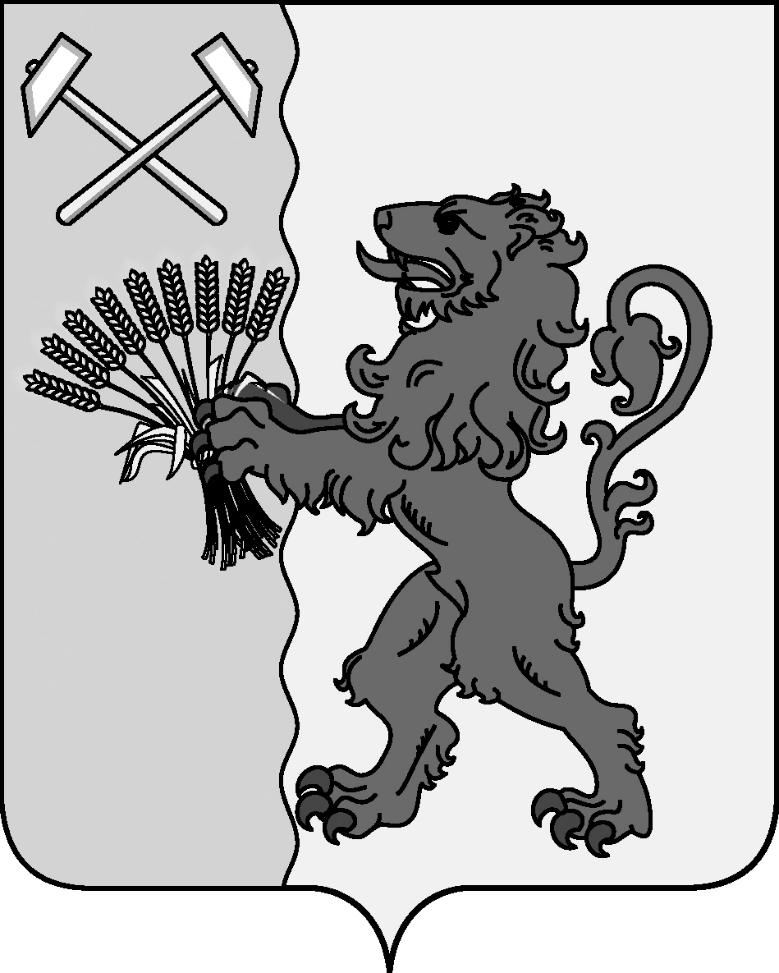

РАСПОРЯЖЕНИЕ

АДМИНИСТРАЦИИ МУНИЦИПАЛЬНОГО ОБРАЗОВАНИЯ

НОВОКУБАНСКИЙ РАЙОН
от 08.02.2018 | № 11-р

г.Новокубанск

О внесении изменения в распоряжение администрации муниципального образования Новокубанский рай от 30 ноября 2017 № 239-р «Об утверждении графиков проведения личных и выездных приемов должностных лиц администрации муниципального образования Новокубанский район в 2018 году»

В целях уточнения графиков приемов граждан:
- Внести в распоряжение администрации муниципального образования Новокубанский район от 30 ноября 2017 года № 239-р «Об утверждении графиков проведения личных и выездных приемов должностных лиц администрации муниципального образования Новокубанский район в 2018 году» следующие изменения в приложении к нему, в разделе «ГРАФИК проведения личных приемов и выездных приемов главы муниципального образования Новокубанский район, должностных лиц администрации муниципального образования Новокубанский район в 2018 году»:
- в строке 1 «Ляпинское сельское поселение» дату проведения приема заменить на 14 мая 2018 года;
- в строке 3 «Прочноокопское сельское поселение» дату проведения приема заменить на 12 февраля 2018 года.
2. Контроль за выполнением настоящего распоряжения возложить на исполняющего обязанности заместителя главы муниципального образования Новокубанский район, управляющего делами О.В.Бурняшову.
3. Распоряжение вступает в силу со дня его подписания, изменения в график подлежат размещению на официальном сайте администрации муниципального образования Новокубанский район.

Глава муниципального образования
Новокубанский район А.В.Гомодин

